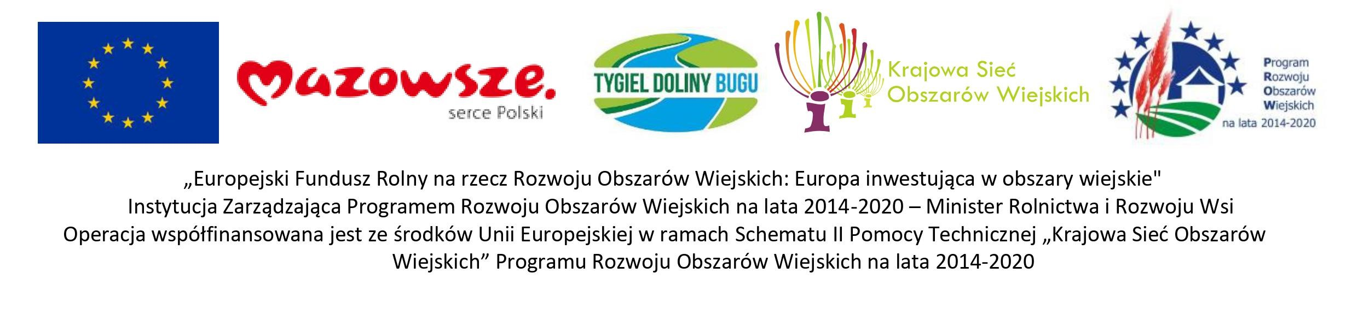FORMULARZ ZGŁOSZENIOWY
Warsztaty „Ziołowa ścieżka edukacyjna - urządzanie ziołowych ogrodów na terenie powiatu łosickiego, siedleckiego, sokołowskiego”.
Warsztaty w ……………………………………………………………………….………………………………………………………………
dnia ……………………………………..
Imię i Nazwisko
PESEL
Adres zamieszkania
E-mail
Telefon

Wypełniony i podpisany formularz zgłoszeniowy prosimy przesłać (scan/zdjęcie)na adres e-mail:
biuro@tygieldolinybugu.pl, pracownik@tygieldolinybugu.pl, bądź dostarczyć osobiście do biura LGD najpóźniej na 2 dni przed warsztatami w danej miejscowości. O zakwalifikowaniu się decyduje kolejność zgłoszeń. Udział w projekcie jest bezpłatny. Liczba miejsc ograniczona. Jednocześnie w przypadku zgłoszenia, a następnie rezygnacji z uczestnictwa w projekcie prosimy o wcześniejszą informację.
Zgodnie z art. 6 ust.1 lit. a) ogólnego rozporządzenia o ochronie danych osobowych z dnia 27 kwietnia 2016 r. (Dz. Urz. UE L 119 z 04.05.2016) wyrażam zgodę na wykorzystywanie wizerunku w celu realizacji, udokumentowania i rozliczenia działań promocyjno - informacyjnych Stowarzyszenia „Lokalna Grupa Działania - Tygiel Doliny Bugu”.

Data i podpis …………………………………………………………………
Zgodnie z art. 6 ust.1 lit. a) ogólnego rozporządzenia o ochronie danych osobowych z dnia 27 kwietnia 2016 r. (Dz. Urz. UE L 119 z 04.05.2016) wyrażam zgodę na przetwarzane danych kontaktowych w celu realizacji, udokumentowania i rozliczenia projektu współpracy pt. Warsztaty „Ziołowa ścieżka edukacyjna - urządzanie ziołowych ogrodów na terenie powiatu łosickiego, siedleckiego, sokołowskiego” przez Stowarzyszenie "Lokalna Grupa Działania - Tygiel Doliny Bugu".

Data i podpis …………………………………………………………………..
Zgodnie z art. 13 ust. 1 i 2 oraz art. 14 ust 1 i 2 Rozporządzenia Parlamentu Europejskiego i Rady (UE)
2016/679 z dnia 27 kwietnia 2016 r. w sprawie ochrony osób fizycznych w związku z przetwarzaniem
danych osobowych i w sprawie swobodnego przepływu takich danych oraz uchylenia dyrektywy
95/46/WE ((Dz. Urz. UE L 119 z 04.05.2016).

Informuję, że:
Zgodnie z art. 13 ust. 1 i 2 oraz art. 14 ust 1 i 2 Rozporządzenia Parlamentu Europejskiego i Rady (UE) 2016/679 z dnia 27 kwietnia 2016 r. w sprawie ochrony osób fizycznych w związku z przetwarzaniem danych osobowych i w sprawie swobodnego przepływu takich danych oraz uchylenia dyrektywy 95/46/WE (Dz. Urz. UE L 119 z 04.05.2016, str. 1, z późn. zm.) oraz ustawy z dnia 10 maja 2018 r. o ochronie danych osobowych (Dz. U. z 2019 r. poz. 1781).
1. Administratorem Państwa danych osobowych jest Stowarzyszenie „Lokalna Grupa Działania - Tygiel Doliny Bugu”, ul. Warszawska 51 lok. 7, 17-312 Drohiczyn, tel. + 48 797 091 197, email: biuro@tygieldolinybugu.pl,www.tygieldolinybugu.pl.
2. Zgodnie z art. 37 ust. 1 lit. a) RODO, administrator powołał Inspektora Ochrony Danych, z którym można się kontaktować pod adresem poczty elektronicznej: iod@tygieldolinybugu.pl.
3. Państwa dane osobowe przetwarzane będą w celach:
a) realizacji, udokumentowania i rozliczenia operacji pn. Warsztaty „Ziołowa ścieżka edukacyjna - urządzanie ziołowych ogrodów na terenie powiatu łosickiego, siedleckiego, sokołowskiego” Stowarzyszenia „Lokalna Grupa Działania - Tygiel Doliny Bugu” na podstawie art. 6 ust. 1 lit. a i c ogólnego rozporządzenia o ochronie danych osobowych z dnia 27 kwietnia 2016 r.
b) przetwarzania danych kontaktowych – na podstawie Art. 6 ust. 1 lit. a ogólnego rozporządzenia o ochronie danych osobowych z dnia 27 kwietnia 2016 r.;
c) marketingowych – na podstawie Art. 6 ust. 1 lit. a ogólnego rozporządzenia o ochronie danych osobowych z dnia 27 kwietnia 2016 r.
4. Odbiorcami Państwa danych osobowych na podstawie przepisów prawa lub podpisanych umów powierzenia mogą zostać osoby upoważnione przez Administratora, podmioty upoważnione na podstawie przepisów prawa, podmioty prowadzące działalność bankową, operatorzy pocztowi, kurierzy oraz obsługa informatyczna.
5. Państwa dane osobowe będą przetwarzane do czasu utrzymania celu operacji, a w pozostałym zakresie do wycofania zgody na przetwarzanie, na które zgoda została wyrażona.
6. Przysługuje Państwu, w zależności od charakteru przetwarzania, prawo dostępu do treści swoich danych osobowych oraz prawo żądania ich sprostowania, usunięcia lub ograniczenia przetwarzania, prawo do sprzeciwu, prawo do przenoszenia danych, a także prawo wniesienia skargi do organu nadzorczego – Prezesa Urzędu Ochrony Danych Osobowych. Dodatkowo w przypadku, gdy podstawą przetwarzania Państwa danych osobowych jest Państwa dobrowolna zgoda, przysługuje Państwu prawo do cofnięcia wyrażonej zgody w dowolnym momencie.
7. Podanie przez Państwa danych osobowych, w zależności od ściśle określonego celu przetwarzania, może być wymogiem ustawowym lub umownym lub warunkiem zawarcia umowy.
8. Państwa dane osobowe nie będą wykorzystywane do zautomatyzowanego podejmowania decyzji ani profilowania, o którym mowa w art. 22 ogólnego rozporządzenia o ochronie danych osobowych z dnia 27 kwietnia 2016 r.

